

《软件工具与环境》(中级)

实验报告

任课老师：张 杰

班级： 软件172
姓名： 张宇强
学号： 3170921047

2019 年 9月 19 日
1.实验内容
1. 使用实验二的注册页面进行验证，注册成功后页面转向登录页面（实验三，使用jsp:forward或sendRedirect均可，参考课件4.JSP内置对象 第46 47页内容）
2. 登录页面进行用户名密码验证，可使用固定用户名密码（zhangsan，123）进行验证（课件第46页内容），
然后进行测试登录页面验证注册成功的用户名密码，session的用法（注册页面写入session：request.getParameter(), session.setAttribute(), 登录页面读取session：session.getAttribute()）
登录成功转向success.html, 失败则转向failure.html，失败页面5秒后转到登陆页面（refresh参考课件41页，需要在head的meta处设置）
2.实现代码(截图)
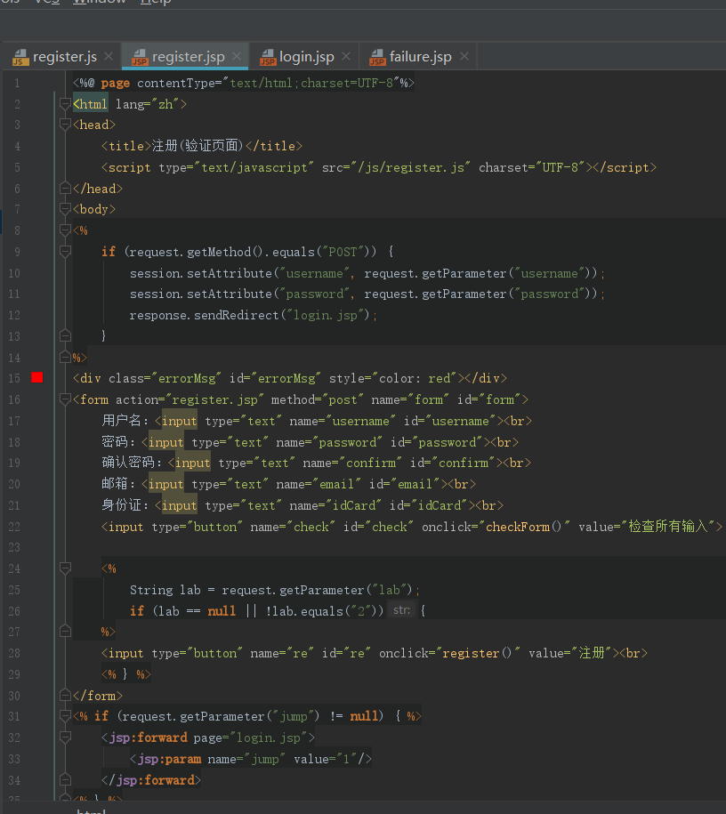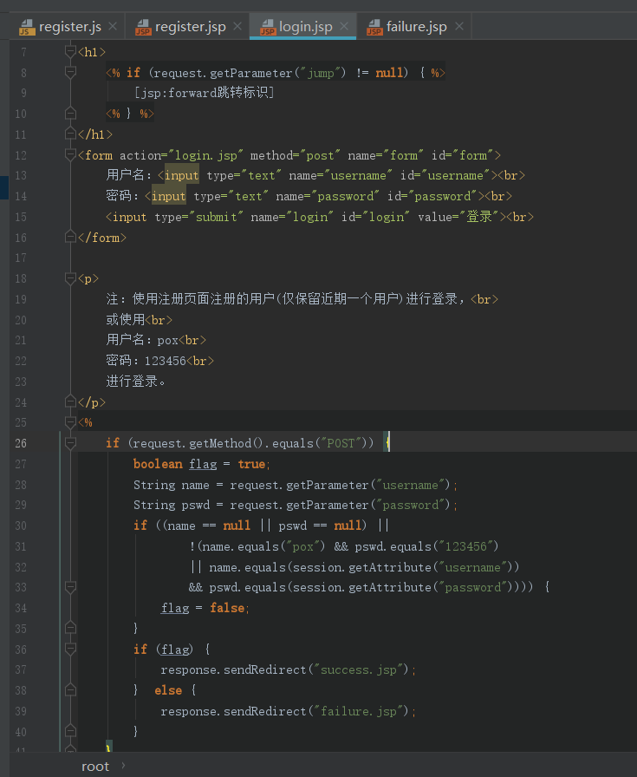
3. 运行结果(截图)
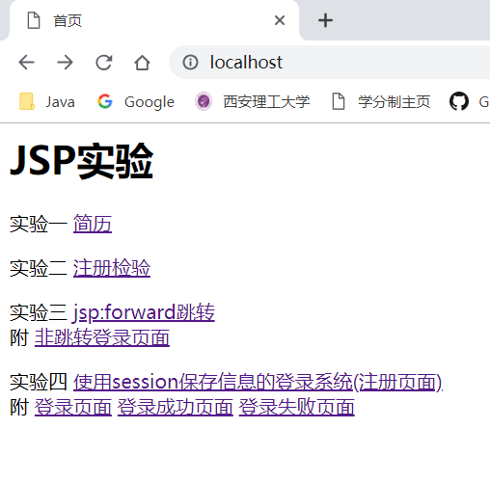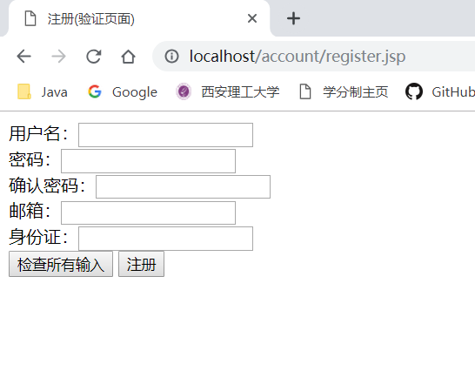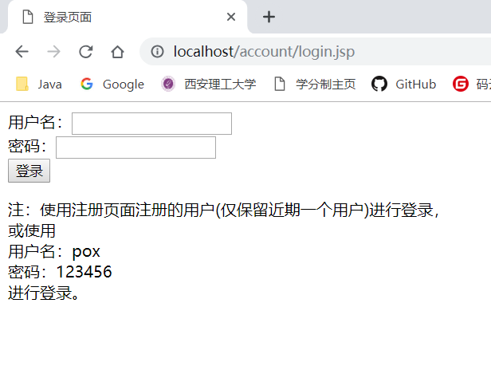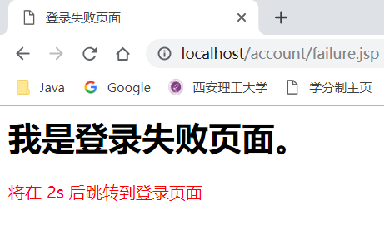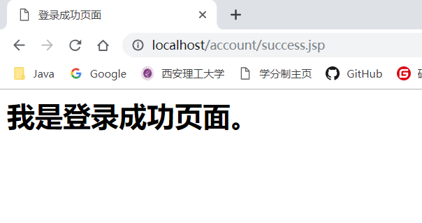
4.心得体会
淼哥应该重修java！！！！！

